

LISTA DE MATERIAL ESCOLAR 2026

3º ANO

ENSINO FUNDAMENTAL ANOS INICIAIS
- SAE
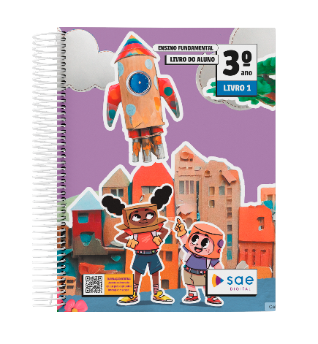
LINK: http://nossa-senhora-de-nazare.eskolare.shop/loja

MESTRE DOS MESTRES
LINK: http://nossa-senhora-de-nazare.eskolare.shop/loja

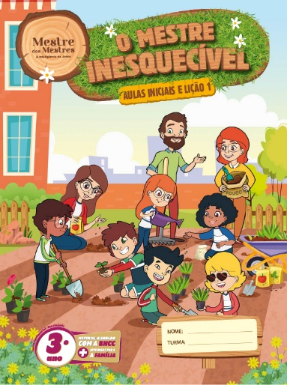

OXFORD

LINK: https://escolas.domusbrasilis.com.br/

CUPOM: DOMUSNAZARE

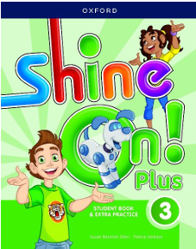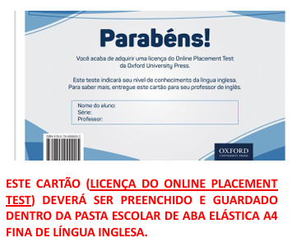

MATERIAL DE USO INDIVIDUAL
- 01 estojo com dois zíperes
- 01 caixa de lápis de cor com 12 cores
- 02 lápis de escrever triangular
- 01 apontador com depósito
- 02 borrachas
- 01 marcador de texto
- 01 jogo de canetinha hidrográfica grossa com 12 cores
- 01 agenda ou caderno (para anotações diárias)
- 02 tubos de cola branca pequenos
- 01 tesoura de ponta redonda
- 01 Caderno Brochurão, tamanho 200mm x 275m, com pauta, modelo capa dura 123, "Matemática"
- 01 Caderno Brochurão tamanho 200mm x 275m, com pauta, modelo capa dura 123, "Tarefa de Casa"
- 01 Caderno Brochurão tamanho 200mm x 275m, com pauta, modelo capa dura 123, modelo 123 " Língua Portuguesa"
- 01 Caderno tamanho 200mm x 275m, com pauta, modelo capa dura 123, "Geografia e História"
- 01 Caderno tamanho 200mm x 275m, com pauta, modelo capa dura 123, "Ciências e Língua Inglesa"
- 1 caderno 48 folhas "Educação física"
- 06 envelopes pardo A4
- 01 régua
- 01 garrafinha com nome da criança
- 01 dicionário ilustrado de língua portuguesa

MATERIAL PARA FINS PEDAGÓGICOS
- 01 pacote de folhas A4 – COLABORAÇÃO ESPONTÂNEA
- 01 rolo de fita crepe
- 01 rolo de fita dupla face
- 03 caixas de massa de modelar tipo soft– 12 cores
- 1 pote de plástico pequeno para colocar massinhas
- 01 bloco criativo colorido – 08 cores – 325mm x 235mm - cores vibrantes
- 01 folha de papel pardo
- 2 folhas de EVA com glitter: cores variadas
- 1 fita adesiva: cores variadas
- 02 folhas de EVA sem glitter: branco e cores variadas
- 01 caixa organizadora padrão (tipo camisa)
- 03 papel crepom: azul, branco e amarelo
- 01 jogo pedagógico
- 01 caixa de material dourado
- 01 cola glitter

PROJETO DE LEITURA

- 03 livros de história de acordo com a faixa etária

ATELIÊ DE ARTE

- 01 caderno de cartografia
- 01 rolo de fita dupla face
- 01 pacote de papel colorido tamanho A4 (mínimo 5 cores variadas)
- 01 Pincel (sugestão de tamanhos: nº 4, nº 10 e nº16)
- 01 tubo de cola branca 90g
- 1 rolo de papem crepom (cores variadas)
- 1 bloco de papel A4 branco (180 g)
- 1 copo de plástico firme sem tampa
- 1 estojo de aquarela
- 02 papel de seda (cores variadas)

LÍNGUA INGLESA
- 01 pasta escolar aba elástica A4 fina

OBSERVAÇÕES IMPORTANTES

- O material para fins pedagógicos constitui recurso didático valioso que enriquece o processo de ensino-aprendizagem.
- Todo o material de uso individual deve ser identificado com o nome da criança e o ano, inclusive todas as peças do uniforme, tênis, mochila, pasta e lancheira. Materiais de uso diário que permanecerem na bolsa, também devem estar identificados.
- O material pedagógico para uso individual que fica no colégio deverá ser entregue no segundo dia de aula.
- Todos os cadernos e livros devem ter etiquetas na capa externa constando o nome completo da criança, turma e nome do colégio. Os cadernos podem ser encapados com qualquer material e os livros com papel contact transparente.
- Evitem trazer material incompleto, sem etiqueta e que não estejam na referida lista.
- Toda comunicação entre família e escola deverá ser feita pela agenda edu.

